网站主题:花店货品介绍.
定位:个体户自营网站.维护人员一人,通过网站更全面的向用户介绍本店经营范围.给与顾客更多选择.因为实体店能放的东西实在太少.我们可以通过网上展示的形式向用户推送更多的货物,提供预定的功能.
背景:该店的老板娘确实想在网上进行宣传.因为深圳是个寸土寸金的地方,没那么空间来堆积货物.店里只能放些最热销的东西.其实还有很多东西如果有机会在店里得到展示,那么就可以提高出货量.苦于老板娘不懂怎么搞网站.恰好我又遇上这样的作业.于是就有了这个网站.
目的:完成作业和提高店里的出货量,帮助老板娘解决一些实际问题.提高老板娘的收入顺带提高自己的待遇.
可行性分析:有实体店支持网站的运营.该网站的维护人员自学能力可以,可以维持网站的正常运行.网站管理人员做自己喜欢的事不要求回报,况且,诺是网站大获成功,有利于提高管理员的生活待遇,减轻程序猿全家的经济压力.现代人都喜欢送货上门,懒得出街,提供网上服务也是为了适应顾客的时尚追求

网站制作过程
- 充备知识,进行知识储备.先花两个星期学PS.不然图片处理的不好,看相不好影响顾客的逛网站的心情.
- 根据所学的知识进行网站的框架构设,进行大量素材的搜集,进行素材处理,内容填充.
- 遇到问题查询百度,google查询结果.解决遇到的一系列问题.如在PS里做出绚丽的字.

网站的主要栏目和构

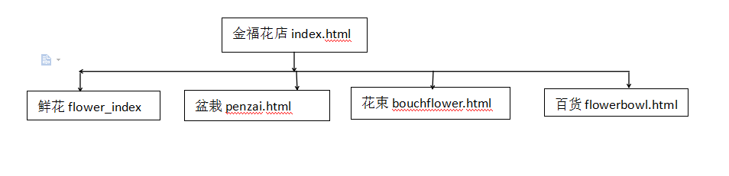

网站的特点,优势.
特点:一切东西都是简明扼要.浏览者不会眼花缭乱,清晰明了容易找到自己要的东西.
优势,该网站的建设建立在实体店的基础上,有足够的资金运营.

